第一章 程序数据集散地：数据库(DataBase)
一、数据库的引入
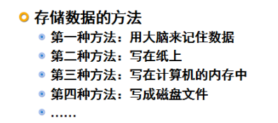
思考：刚学的Python编程中，数据能否长期保存？
二、常见的数据库
小型数据库：Access
中型数据库：Sql server /mysql
大型数据库：DB2/Oracle
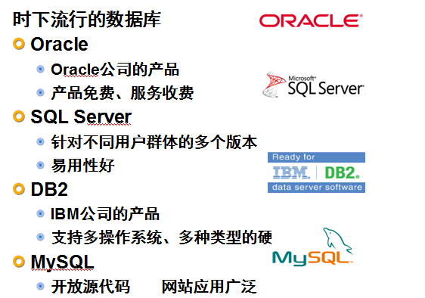
三、数据库能做什么？
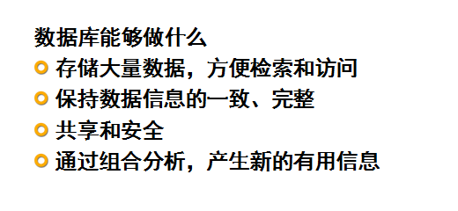
相关职业：
- 数据分析师
四、数据库的工作流程
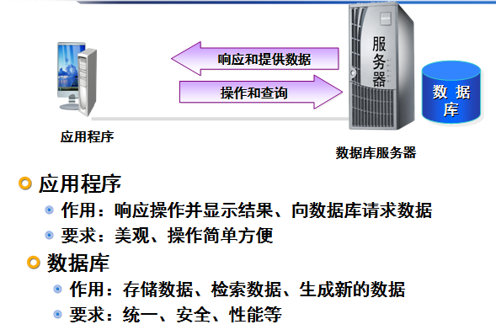

- 数据库的基本概念
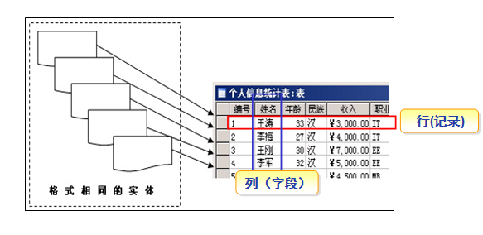
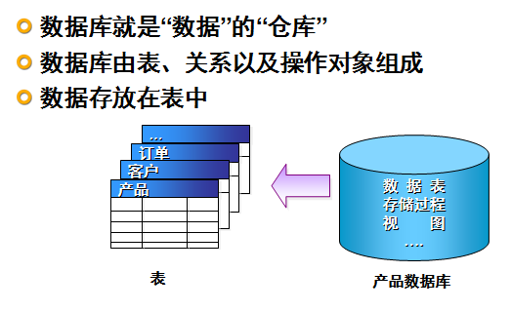
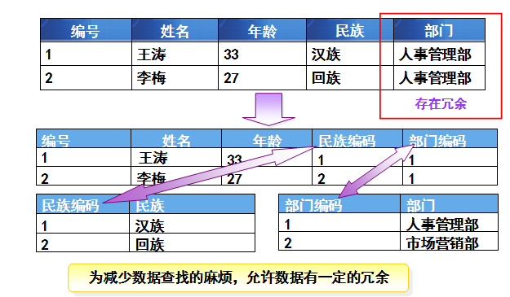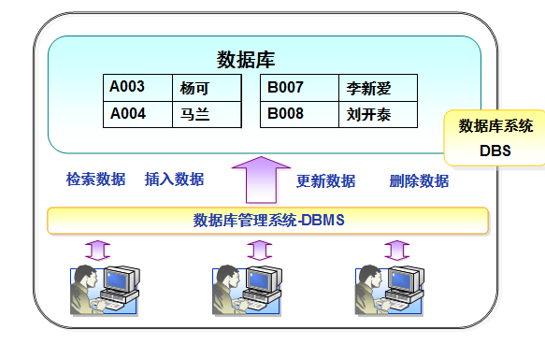
Database system
Dbms:database managermnet system
六、数据的完整性
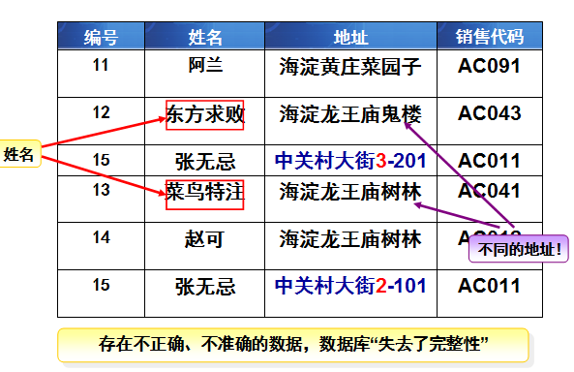
数据完整性：
就是和实际情况保持一致
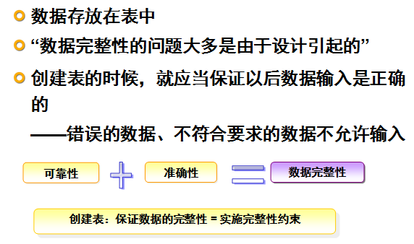
6.1 完整性内容举例
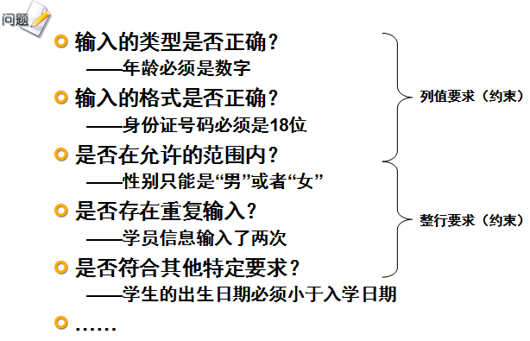
6.2 四种完整性要求
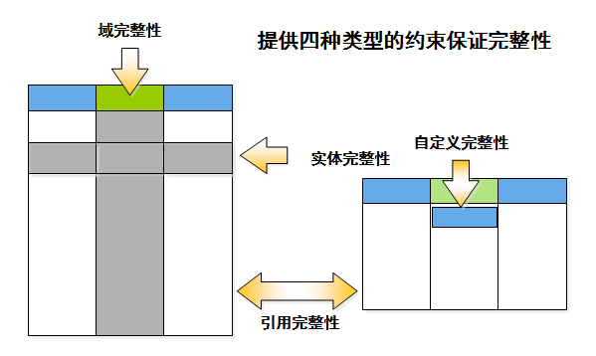
6.2.1 实体完整性
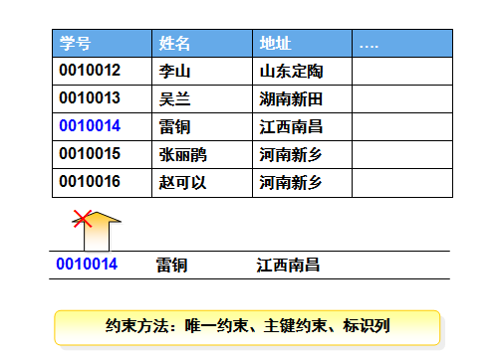
不是标识列，是序列
主键一定是唯一的，且不能为空。
唯一建不一定是主键，且可以为空。
6.2.2 域完整性
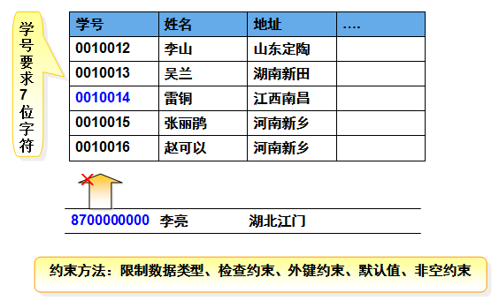
6.2.3 引用完整性

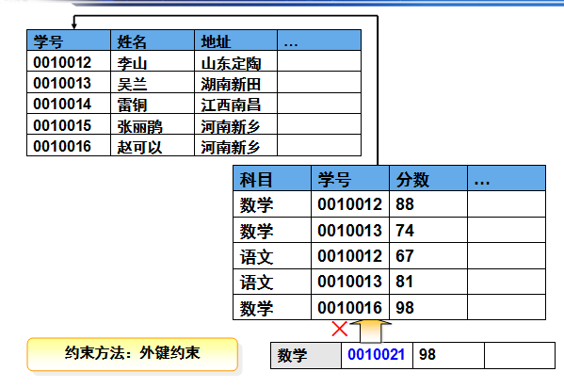
6.2.4 自定义完整性
